澳大利亚阿德莱德大学
2020冬季访学项目
通用学术英语课程
The University of Adelaide
General English for Academic Purposes
2020年1月6日 – 2月7日

一、项目综述
参加阿德莱德大学2020年冬季访学项目的学生，可选择为期5周的通用学术英语课程（GEAP, General English for Academic Purposes）。本课程由阿德莱德大学的英语语言中心（ELC）开设，项目学生与阿德莱德大学在读语言学生混合编班，由阿德莱德大学进行统一的学术管理与学术考核，获得阿德莱德大学正式成绩单。

全美国际教育协会作为阿德莱德大学在中国的正式授权机构，负责选拔优秀中国大学生，于2020年冬季前往阿德莱德大学参加为期5周的通用学术英语课程项目。项目学生将通过5周的学习，迅速提升自身的英语水平，同时体验澳大利亚的社会与文化。

- 特色与优势
- 【体验澳洲纯正英语课程】参加澳大利亚名校的优质语言课程，每周20学时强化学习，有效提升语言技巧；
- 【阿德莱德大学成绩单和项目证书】获得阿德莱德大学颁发的成绩单与项目证书，为个人履历添砖加瓦；
- 【和国际学生一起上课，结交各国好友】与来自其它国家的学生共同学习、提高跨文化沟通技能，收获知识与友谊；
- 【尽享校园设施与资源】 获得阿德莱德大学学生证，按校方规定充分享受各类校园设施与教育资源；
- 【丰富的文化活动体验】丰富多彩的澳大利亚文化体验，畅游南澳地区的特色历史与文化景点。

- 阿德莱德大学简介
- 建校于1874年， 是澳大利亚教育史上第三悠久的大学，澳洲著名的公立大学，澳大利亚菁英大学集团 Group of Eight （八大名校联盟）的成员之一；
- 2019年美国新闻与世界报道全球大学排名第102；2019年QS世界大学综合排名第114；
- 澳大利亚历史上共有15位诺贝尔奖获得者，其中有5位来自阿德莱德大学。阿德莱德大学具备显著优势的领域包括：酿酒与食品、健康科学、生物科学、物理科学、信息技术与电信、环境科学和社会科学；
- 阿德莱德是一座港口城市，南澳大利亚州首府，风景优美，气候温和宜人，治安秩序良好，在英国《经济学家》杂志评选的 “2016年世界最适宜人类居住城市”榜单中，阿德莱德位列第6。

- 项目详情
【课程日期】
2020年1月6日 – 2月7日（5周）

【课程内容】
通用学术英语课程（GEAP, General English for Academic Purposes）
日期：2020年1月6日 – 2020年2月7日
本课程由阿德莱德大学的英语语言中心（ELC）开设，旨在提升学生的英语综合运用能力，满足求学、就业与日程沟通等多方面需求。同时通过与来自世界各地的同学一起学习，快速提高学生的沟通交流能力。
课程从入门至高级共分为5个级别，学生需在入学后进行语言测试，以确定参加哪个级别的课程。课程每周约20个学时，授课时间通常为9点至13点，或者13点至17点。除听、说、读、写等基本英语技能之外，学生还可根据自己的兴趣与实际需求选修一门课程：如全球沟通技巧、全球公民、澳洲研究与流行文化、TOEFL/IELTS预备、高级阅读写作等等。

【文化活动】
课余时间，学生还有机会参加丰富多彩的社会文化活动，比如观看足球比赛、游玩蹦床公园、前往当地特色餐厅品尝美食、参加沙滩排球、与国际学生进行咖啡社交活动等。
项目学生均可获得阿德莱德大学正式注册的学生证，凭借学生证可在项目期内，按校方规定使用学校的校园设施与教育资源，包括图书馆、健身房、活动中心等。 学生将入住由校方管理并安排的寄宿家庭（含餐），使学生能够更加近距离地体验当地社会文化，迅速提高自己的语言水平。

【项目证书】
顺利完成所有课程，并通过学术考核的学生，将获得阿德莱德大学出具的正式成绩单及学习证明。

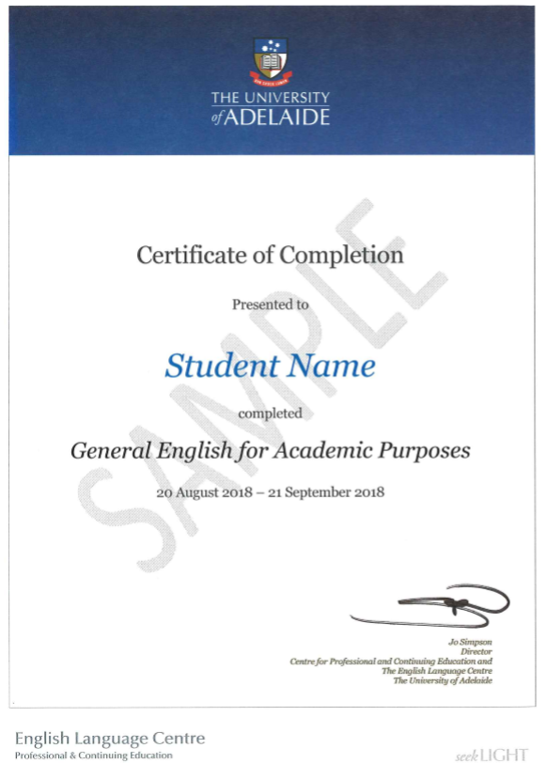
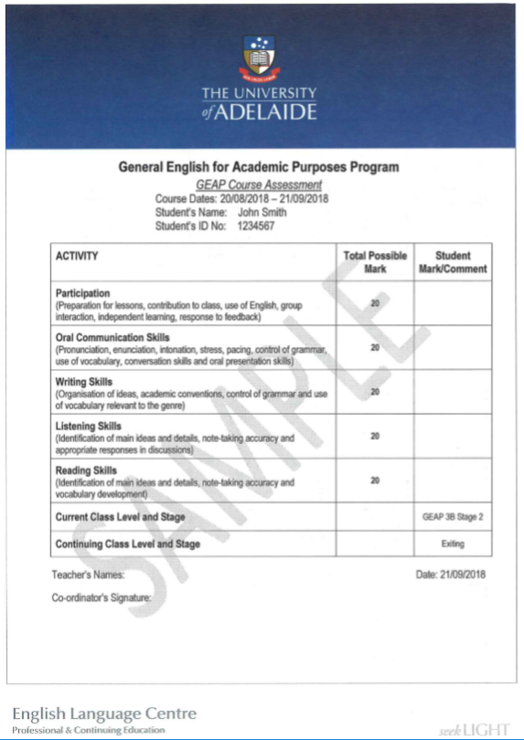

左：通用学术英语课程成绩单样图
右：通用学术英语课程证书样图

【项目费用】
项目总费用 | 通用学术英语课程：约3,454澳元（约合人民币1.66万元）
费用包括： | 学费、医疗保险费和项目设计与管理费
费用不包括： | 国际机票、签证费、住宿费、个人生活费  注：阿德莱德的寄宿费用约每周260澳元（含三餐）, 寄宿申请费用250澳元

五、项目申请
- 选拔要求
- 仅限本校全日制在校生；且成绩优异、道德品质好，在校期间未受过纪律处分，身心健康，能顺利完成海外学习任务；
- 申请条件：英语基础良好，入学后进行语言测试分级
- 家庭具有一定经济基础，能够提供访学所需学费及生活费；
- 通过全美国际教育协会的项目面试、澳方大学的学术审核、以及我校院系及国际交流处的派出资格审核。
- 项目申请录取方式和报名流程
- 学生本人提出申请，在学校国际合作交流处（外事处）报名；
2） 同时登录项目选拔管理机构 -- 全美国际教育协会网站www.usiea.org填写《世界名校访学2019-2020学年冬春项目报名表》，网上报名的时间决定录取的顺序和安排宿舍的顺序；
- 学生申请资料经初步审核后，参加面试确定预录取名单；
- 学生提交正式申请材料并缴纳项目费用，获得学校录取及签证后赴澳学习；

———————————————————————————————————————
关于全美国际教育协会
www.usiea.org

US International Education Association全美国际教育协会是在美国注册的非营利机构，旨在通过与中外高校的合作，为每一位大学生提供高品质的世界名校访学机会，共同培养具备全球胜任力的优秀大学生，促进不同文化间的沟通、理解与合作。

全美国际教育协会受美国宾夕法尼亚大学、哥伦比亚大学、波士顿大学、威斯康星大学麦迪逊分校、加州大学伯克利分校、加州大学圣地亚哥分校、加州大学河滨分校、英国剑桥大学、伦敦政治经济学院、加拿大多伦多大学、麦吉尔大学、英属哥伦比亚大学、澳大利亚昆士兰大学、新南威尔士大学、阿德莱德大学等20多所世界级名校的委托，与中国80多所高校合作选拔品学兼优的学生赴海外参加访学项目。

全美国际教育协会在北京、南京、杭州、广州、西安、成都、郑州设有办公室，为中国合作高校和学生提供与访学项目相关的全流程服务。

全美国际教育协会官网：www.usiea.org
全美国际教育协会官微：全美国际访学微刊
项目邮箱咨询：visit_Adelaide@yeah.net

